Tedenske novosti 24/2026
Založbe Mladinska knjiga in Cankarjeve založbe
___________________________________________________________________________
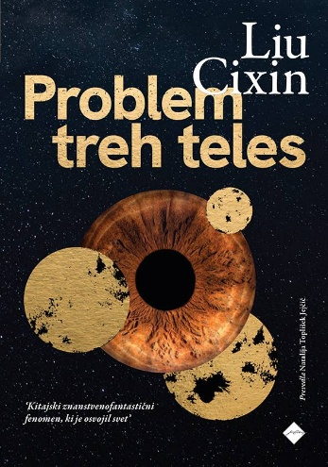
PROBLEM TREH TELES
SLED ZEMLJINE PRETEKLOSTI 1
Liu Cixin
Prevod: Natalija Toplišek Jejčič
Zbirka: Prevodno leposlovje
CZ
ISBN/EAN: 9789612824006
Število strani: 432
Mere (mm): 148 x 208 x 35
Teža (g): 510
Vezava: trda
Redna cena z DDV: 37,99 EUR
Datum izida: 19. 06. 2026
Prvi prodajni dan: 19. 06. 2026

Sredi kitajske kulturne revolucije leta 1967 Ye Wenjie opazuje, kako rdečegardisti njenega očeta brutalno pretepejo do smrti. Ta dogodek bo zaznamoval ne le njeno prihodnost, temveč tudi prihodnost človeštva. Štirideset let pozneje pekinška policija pošlje Wanga Miaa, strokovnjaka za nanotehnologijo, da se infiltrira v tajno združenje znanstvenikov, potem ko več članov stori nepojasnjene samomore. Preiskava Wanga pripelje do skrivnostne spletne igre in ga potegne v virtualni svet, ki mu vladajo neusmiljena tri sonca s svojim nepredvidljivim gibanjem.

Problem treh teles je prvi roman v trilogiji Sled Zemljine preteklosti, ki prikazuje izmišljeno preteklost, sedanjost in prihodnost, v kateri se Zemlja sreča s tujo civilizacijo. V slovenščino je roman preveden iz kitajščine, a upošteva spremembe, ki jih je z avtorjevim dovoljenjem vnesel prevajalec v angleščino.

O avtorju
Liu Cixin (1963), kitajski pisatelj in računalniški inženir, je za roman Problem treh teles kot prvi azijski nagrajenec prejel prestižno ameriško nagrado hugo.
__________________________________________________________________________________


ZALJUBLJENA V ŽIVLJENJE
OSEBNA IZPOVED O TEM, KAKO SKOZI PREIZKUŠNJE
OHRANITI MOČ IN VEDRINO
Tanja Žagar
Zbirka: Izven – poljudna za odrasle
MKZ
ISBN/EAN: 9789610183617
Število strani: 328
Mere (mm): 148 x 208 x 26
Teža (g): 506
Vezava: integralna
Redna cena z DDV: 29,99 EUR
Datum izida: 17. 06. 2026
Prvi prodajni dan: 15. 05. 2026

Presunljiva zgodba o življenju, vzponih in padcih. Predvsem pa o tem, kako se vedno znova pobrati.

Tanja Žagar je dekle, ki je na očeh javnosti odraslo v priljubljeno glasbenico. Je hčerka, mama, žena, učiteljica in še veliko več kot to. Je borka, zaljubljena v življenje. Danes triinštiridesetletna Tanja Žagar je še vedno znana kot nekdanja članica najstniške zasedbe Foxy Teens, a hkrati kot priljubljena samostojna glasbenica zadnjih dveh desetletij. Ljubljančanka se je že kot najstnica soočila z medijsko izpostavljenostjo, njenimi prednostmi in slabostmi. Živela je pod žarometi tudi kot akademska glasbenica in učiteljica v glasbeni šoli. A bolj kot to so jo izklesale izkušnje na osebni ravni, o katerih danes govori brez zadržkov, še več – z mislijo, da lahko komu prizanese kakšno gorje, celo poziva k dialogu in deli svojo zgodbo.

Simpatične pozitivne naravnanosti ni izgubila niti po težkih preizkušnjah zadnjih let, saj so ji te celo na novo osmislile življenje in zastavile prioritete. Tanja Žagar je napisala knjigo spominov, prelomnic in odločitev. Spregovorila je o ganljivih zgodbah, ki so jih doslej poznali le njeni najbližji. Jasno je, da se zna v vsakem trenutku boriti in vedno znova zaljubiti v življenje.
__________________________________________________________________________________

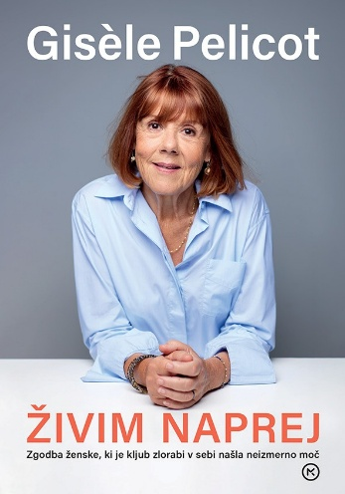
ŽIVIM NAPREJ
ZGODBA ŽENSKE, KI JE KLJUB ZLORABI V SEBI NAŠLA NEIZMERNO MOČ
Gisele Pelicot, Judith Perrignon
Prevod: Manja Simonič
Zbirka: Izven – poljudna za odrasle
MKZ
ISBN/EAN: 9789610184249
Število strani: 240
Mere (mm): 148 x 208 x 22
Teža (g): 360
Vezava: integralna
Redna cena z DDV: 29,99 EUR
Datum izida: 19. 06. 2026
Prvi prodajni dan: 08. 04. 2026

Presunljiva zgodba ženske, ki je svojo največjo bolečino delila s svetom, da bi pomagala zlorabljenim ženskam.

Gisele Pelicot je pozornost svetovne javnosti pritegnila, ko se je odrekla pravici do anonimnosti na sojenju proti svojemu možu, ki jo je več let omamljal ter jo skupaj s številnimi drugimi moškimi spolno zlorabljal. Z odločitvijo je sprožila razpravo o spolnem nasilju v Franciji in postala glasnica številnih zlorabljenih žensk po svetu.

V knjigi Živim naprej pripoveduje o svojem življenju in zakonski zvezi, o tem, kako je po grozljivi preizkušnji našla moč, da živi naprej, obenem pa nam odločno sporoča: žrtve se ne smejo sramovati, sramujejo naj se storilci.
__________________________________________________________________________________

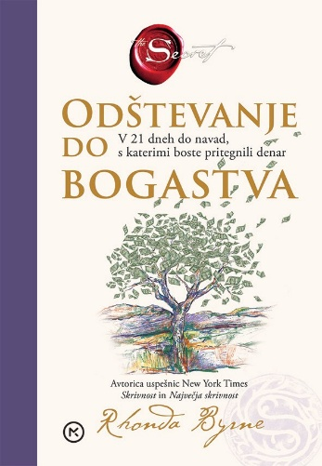
ODŠTEVANJE DO BOGASTVA
V 21 DNEH DO NAVAD, S KATERIMI BOSTE PRITEGNILI DENAR
Rhonda Byrne
Prevod: Neža Kralj
Zbirka: Ogledalo
MKZ
ISBN/EAN: 9789610188438
Število strani: 208
Mere (mm): 142 x 199 x 15
Teža (g): 440
Vezava: trda
Redna cena z DDV: 29,99 EUR
Datum izida: 19. 06. 2026
Prvi prodajni dan: 25. 05. 2026

Program manifestacije bogastva avtorice uspešnice Skrivnost.

Zbirka dnevnih praks za privabljanje obilja
Odštevanje do bogastva razkriva preproste in preizkušene vaje privabljanja bogastva, ki jih zlahka vključite v vsakdanje življenje in bodo hitro spremenile finančne okoliščine vsem, ki jih bodo uporabili. Knjiga usmerja zakon privlačnosti v praktično obliko: vsak dan prinaša konkreten korak, miselno vajo ali utrjevanje navad, ki naj bi bralca postopoma usmerili k bolj odprtemu, ciljno usmerjenemu razmišljanju o bogastvu.

Osvobodite se miselnosti pomanjkanja
Finančne težave povzroča ena sama stvar – naše misli. Da bi imeli bogato življenje, morate uporabiti svoj um, prav tisto stvar, ki je prej odvračala denar od vas. Enkrat za vselej se morate osvoboditi miselnosti pomanjkanja, ki na žalost pesti večino ljudi. Ko boste postali bogati v umu, boste obogateli tudi zares.

Avtorica globalnega fenomena Skrivnost
Rhonda Byrne je avtorica in ustvarjalka globalnega fenomena Skrivnost, dokumentarnega filma in knjige, ki je bila natisnjena v več kot 50 jezikih ter 40 milijonih izvodov. Je tudi avtorica več drugih knjig; med njimi so Moč, Čarobnost in Največja skrivnost, ki je bila na seznamu uspešnic New York Times. Njen namen je z delom prinašati veselje milijardam ljudi in pomagati pri dvigu zavesti človeštva.
__________________________________________________________________________________


MIHA IN ZARES RESNE PREIZKUŠNJE
(MIHOVE ZGODBE 2)
Kristijan Musek Lešnik
Ilustracije: Carolina Trampuž
Zbirka: Izven – mladinska
MKZ
ISBN/EAN: 9789610178972
Število strani: 288
Mere (mm): 148 x 208 x 25
Teža (g): 545
Vezava: trda
Redna cena z DDV: 27,99 EUR
Datum izida: 17. 06. 2026
Prvi prodajni dan: 19. 06. 2026

Priznani psiholog v novi seriji na zabaven način spregovori o izzivih, s katerimi se soočajo prednajstniki.

Miha Žmavc se zelo pogosto znajde v bolj ali manj neprijetnih težavah, ki jih običajno sam še dodatno zaplete. Še sreča, da je na šoli nekaj učiteljev, ki mu znajo prisluhniti, ter ima razumevajoče starše in prijatelje, zato se zna nasilnežem postaviti po robu in se izkopati iz težav.

O avtorju
Kristjan Musek Lešnik (1969) je psiholog z dvajsetletnimi izkušnjami na področju vzgoje in izobraževanja in avtor več strokovnih del. Zelo dobro pozna otroke in jim zna tenkočutno prisluhniti. V seriji Mihove zgodbe, namenjeni bralcem in bralkam v tretji triadi OŠ, na igriv in hudomušen način spregovori o izzivih, s katerimi se soočajo šolarji. Neobremenjeno in z obilico humorja se loteva odnosov, prijateljstva, mladostne zaljubljenosti, soočanja z nasiljem, sodobno tehnologijo … Mladi bralci ga že poznajo po uspešni seriji Jan Pančur, ki jo je napisal pod psevdonimom Krister P. Jansson.
__________________________________________________________________________________

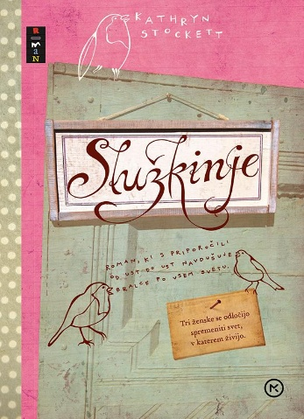
SLUŽKINJE – ŽEPNICA (2. izd.)
Kathryn Stockett
Prevod: Dušanka Zabukovec
Zbirka: Roman
MKZ
ISBN/EAN: 9789610183921
Število strani: 624
Mere (mm): 140 x 200 x 37
Teža (g): 484
Vezava: mehka
Redna cena z DDV: 22,98 EUR
Datum izida: 17. 06. 2026
Prvi prodajni dan: 29. 05. 2026

Ganljiv roman o prijateljstvu treh žensk je osupljiva slika manj poznane družbene zgodovine Amerike 60. let, prežet z bodicami, obilo humorja in upanja.
Roman prvenec je takoj po objavi požel velikanski uspeh. Preveden je v 40 jezikov. Več let je bil na vrhu uspešnic New York Timesa in je pravi literarni fenomen, po katerem so posneli tudi film.
__________________________________________________________________________________

SKRIVNA ZGODOVINA – ŽEPNICA (2. izd.)
Donna Tartt
Prevod: Uroš Kalčič
Zbirka: Moderni klasiki
CZ
ISBN/EAN: 9789612827496
Število strani: 592
Mere (mm): 140 x 200 x 35
Teža (g): 457
Vezava: mehka
Redna cena z DDV: 19,99 EUR
Datum izida: 17. 06. 2026
Prvi prodajni dan: 29. 05. 2026

Pod vplivom karizmatičnega profesorja klasične filologije skupina štirih tesnih prijateljev, nadpovprečnih študentov elitnega kolidža in ekscentričnih neprilagojencev, razmišlja in živi na meji med dobrim in zlom. V svoji nepotešljivi sli po vednosti in izkustvu zunaj spon tradicionalne morale nazadnje storijo korak preveč in zagrešijo hladnokrvni umor. Roman ni klasična detektivka, ki bi nam zastavila vprašanje, kdo je morilec, temveč jo zanima, zakaj je do umora sploh prišlo. Pripoved se z umorom začne in bralca z neprizanesljivostjo, a izjemno prepričljivostjo vodi do grozljivega spoznanja ter prikaže uničujoče posledice zločina. Poleg psihološke kriminalke je ta mojstrsko izpisani roman tudi družbena satira in filozofski bildungsroman.

Donna Tartt (1963) je kultna ameriška pisateljica, samohodka, ki je doslej napisala »le« tri romane. Njen prvenec Skrivna zgodovina je globalna uspešnica, prodana po vsem svetu že v več kot 5 milijonih izvodov.
__________________________________________________________________________________

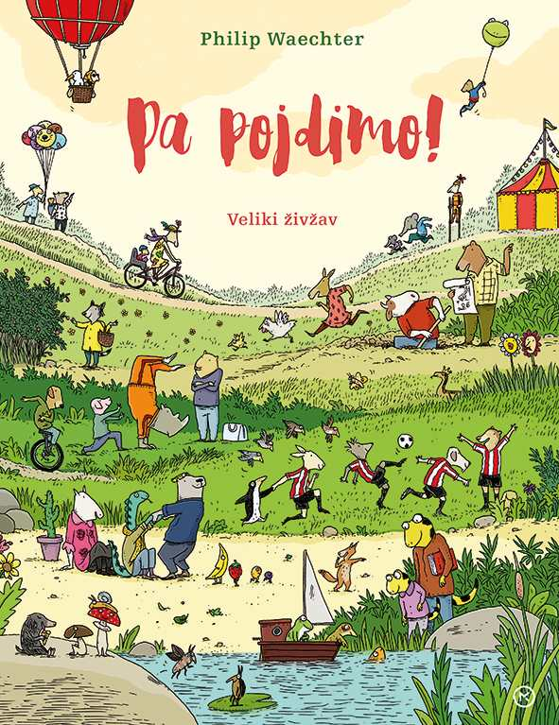
PA POJDIMO!
VELIKI ŽIVŽAV
Philip Waechter
Prevod: Alenka Veler
Zbirka: Izven – mladinska
MKZ
ISBN/EAN: 9789610184096
Število strani: 16
Mere (mm): 250 x 327 x 10
Teža (g): 437
Vezava: kartonka
Redna cena z DDV: 19,99 EUR
Datum izida: 16. 06. 2026
Prvi prodajni dan: 19. 06. 2026

Danes je krasen dan! Kam se odpravljajo medvedek, nosorog in piščanček? Bosta iskalca zaklada našla, kar iščeta? Kaj se dogaja z zlato ribico? Bo nogometaš zbral dovolj prijateljev za tekmo? Pred našo druščino so razburljive dogodivščine. Se ji pridružiš?

PONATISI

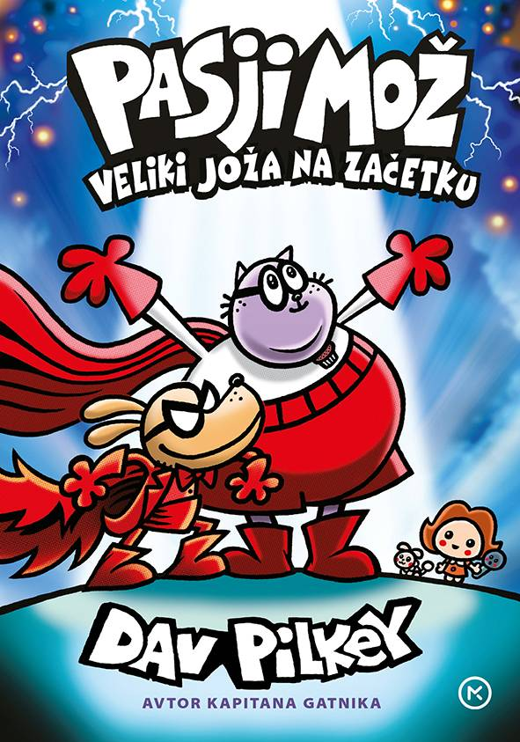
PASJI MOŽ 13: VELIKI JOŽA NA ZAČETKU
Dav Pilkey
Ilustracije: Dav Pilkey
Prevod in priredba: Boštjan Gorenc
Zbirka: Pasji mož
MKZ
ISBN/EAN: 9789610180982
Število strani: 224
Mere (mm): 148 x 208 x 24
Teža (g): 524
Vezava: trda
Redna cena z DDV: 21,99 EUR
Datum izida: 19. 06. 2026

Trinajsta dogodivščina najbolj slavnega superpolicaja s pasjo glavo! Serija Pasji mož v odličnem prevodu Boštjana Gorenca – Pižame navdušuje slovenske bralce vseh starosti in zavzema vse več klinov na lestvicah najbolj branih knjig.

Nova, že 13. dogodivščina najbolj slavnega superpolicaja s pasjo glavo!
Spoznajte izvor naših priljubljenih likov iz serije Pasji mož, ki v tej epizodi znova združijo moči, da bi vesoljskim nepridipravom preprečili uničenje mesta. Bo preteklost napovedala prihodnost Pasjega moža in njegovih prijateljev? Ali bosta prevladala dobrota in pogum? Kaj se zgodi, če v nekaj resnično verjameš?

Pred Pasjim možem še Kapitan Gatnik
Dav Pilkey, avtor in ilustrator Pasjega moža, je bralce sprva navdušil s prigodami Kapitana Gatnika, ki jih imamo tudi v slovenskem prevodu. Pilkey je sicer znan ameriški stripar, avtor in ilustrator, ki je s svojim risanjem že od rane mladosti nadvse rad motil pouk in ob živce spravljal učitelje, ti pa so mu govorili, da vse svoje življenje pač ne bo mogel risati trapastih knjig. Dav jih na srečo ni nikoli znal prav dobro poslušati.

Tudi za tiste, ki ne berejo radi
Ker je strip o Pasjem možu tako smešen, igriv, naivno trapast in neposreden, se je prikupil tudi tistim mlajšim in tudi že starejšim bralcem, ki sicer redkeje posežejo po knjigah.

Od problematičnega mulca do stripovske zvezde
Ko je bil Dav Pilkey še otrok, je trpel za motnjo pomanjkanja pozornosti, disleksijo in vedenjskimi težavami. Dav je bil med poukom tako moteč, da so ga učitelji vsak dan pošiljali sedet na hodnik. Dav je na srečo rad risal in si izmišljeval zgodbe. Čas na hodniku je porabil za ustvarjanje svojih izvirnih stripov – čisto prvih pustolovščin Pasjega moža in Kapitana Gatnika. V drugem razredu je Davov učitelj raztrgal njegov strip in mu dejal, da ne bo mogel vse življenje risati trapastih knjig. Dav na srečo nikoli ni znal dobro poslušati.
__________________________________________________________________________________


PLAŠČ; NEVSKI PROSPEKT; NOS – MATURA 2027
PETERBURŠKE POVESTI
Nikolaj Vasiljevič Gogolj
Ilustracije: Tanja Komadina
Prevod: Urša Zabukovec
MKZ
ISBN/EAN: 9789610187783
Število strani: 128
Mere (mm): 140 x 210 x 10
Teža (g): 169
Vezava: mehka
Redna cena z DDV: 15,99 EUR
Datum izida: 16. 06. 2026
Zbirka treh del ruskega pisatelja Nikolaja Vasiljeviča Gogolja v prevodu prejemnice Sovretove nagrade Urše Zabukovec.

Maturitetno branje 2027.

- Plašč

Akakij Akakijevič je skromen in tihi uradnik, ki si ves smisel življenja najde v prepisovanju aktov. Sodelavci se mu posmehujejo, on pa poniževanje molče prenaša. Ko si po dolgem varčevanju končno privošči nov plašč, mu ga kmalu ukradejo. Kraja in brezbrižnost policije ter uradnikov ga v bridki žalosti pripeljeta do bolezni in smrti. A zgodba se tu ne konča, saj Akakijeva fantastična pot do maščevanja presega meje realnega in postane pretresljiva pripoved o dostojanstvu malega človeka.

- Nevski prospekt

Živahna ulica v srcu Sankt Peterburga je oder, na katerem se blestijo videz, moda in družbeni ugled. Skozi usodi dveh likov, ki sta si po naravi nasprotna, Gogolj razkriva protislovja ulice in mesta. Idealistični slikar in lahkomiselni oficir vsak po svoje iščeta srečo, a oba naletita na razočaranje in laž. Pod sijajem prestolnice se skriva praznina in moralna brezbrižnost.

- Nos

Uradnik Kovaljov se nekega jutra zbudi brez nosu, ta pa medtem že hodi po mestu v uniformi višjega čina in živi povsem samostojno življenje. Absurdna in humorna na prvi pogled, zgodba v resnici ostro satirizira rusko birokracijo, nečimrnost in obsesijo z družbenim statusom.
__________________________________________________________________________________

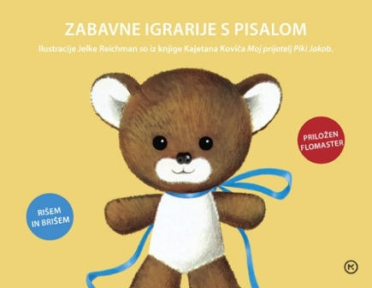
ZABAVNE IGRARIJE S PISALOM
Ilustracije: Jelka Reichman
MKZ
ISBN/EAN: 9789610150985
Število strani: 14
Mere (mm): 285 x 205 x 9
Teža (g): 354
Vezava: kartonka
Redna cena z DDV: 11,99 EUR
Datum izida: 16. 06. 2026

Imenitne naloge z motivi iz knjige Kajetana Koviča Moj prijatelj Piki Jakob, ki jih otrok lahko rešuje znova in znova.
__________________________________________________________________________________

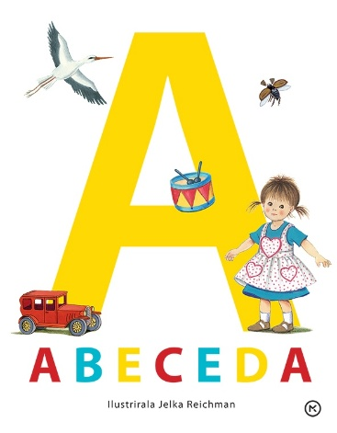
ABECEDA
Ilustracije: Jelka Reichman
Zbirka: Izven – otroške
MKZ
ISBN/EAN: 9789610120711
Število strani: 24
Mere (mm): 205 x 265 x 13
Teža (g): 460
Vezava: kartonka
Redna cena z DDV: 10,99 EUR
Datum izida: 16. 06. 2026

Od A do Ž – 25 črk slovenske abecede spremljajo prikupne ilustracije ene najbolj priljubljenih slovenskih ilustratork. Velika knjiga za zabavno učenje abecede.

E-KNJIGE

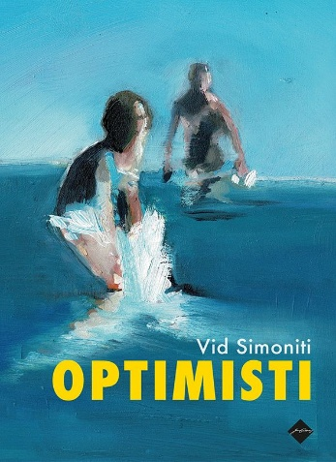
OPTIMISTI – E-KNJIGA
Vid Simoniti
Zbirka: Izvirno leposlovje
(EMKA, MK+)
CZ

ISBN/EAN: 9789612828554
Redna cena z DDV: 29,99 EUR
Datum izida: 19. 06. 2026
Prvi prodajni dan: 19. 06. 2026

Začetek 21. stoletja se zdi perfekten čas za mladost v Ljubljani. Povsod so zabave in nove možnosti, gospodarstvo raste, napočil je čas nove Evrope. Tu se znajdeta dvajsetletni Valentin, rojen v Nemčiji, ki odide v domovino svojih staršev študirat književnost, in Diana, plesalka sredi tridesetih, ki želi dati svoji karieri še zadnjo priložnost. Njuna mimobežna ljubezenska afera ju potegne v preplet strasti, ambicij in tudi zavisti prebivalcev glavnega mesta: med pesnike, tihotapce, podjetnike, učitelje, študente in aktiviste.

Skozi elemente trilerja, farse in romance se tako razvije zgodba o začetku in o koncu mladosti ter o pasteh umetniškega poklica. Roman ponuja duhovit portret mesta, kjer se vsi poznajo, kot tudi pogled na morda še zadnje obdobje, ko se je zdel svet še obrnjen v neko bolj svetlo prihodnost.

Vid Simoniti je izredni profesor filozofije na Univerzi v Liverpoolu. Rojen je v Ljubljani, zadnjih dvajset let pa živi v Veliki Britaniji. Optimisti je njegov prvi roman.
__________________________________________________________________________________


VSE TJA DO REKE – E-KNJIGA
Elizabeth Gilbert
Prevod: Darja Divjak Jurca
Zbirka: Izven – poljudna za odrasle
(EMKA)
MKZ
ISBN/EAN: 9789610189503
Redna cena z DDV: 25,99 EUR
Datum izida: 19. 06. 2026
Prvi prodajni dan: 19. 06. 2026

Pretresljiva in brutalno iskrena izpoved, ki fascinira z mojstrsko izpiljenim neposrednim literarnim slogom, ko nagovarja bralca. Ganljiva knjiga spominov prikazuje osvoboditev, preživetje, uničenje in ljubezen.

Ameriška literarna zvezdnica, avtorica megauspešnic Jej, moli, ljubi, Mesto deklet in Pečat stvarjenja, je jeseni 2025 izdala svojo prvo neleposlovno knjigo v tem desetletju. Leta 2000 je izjemno bogata Elisabeth Gilbert (slavna pisateljica, a hkrati odvisnica od ljubezni in spolnosti) spoznala Rayyo Elias, umetnico, ki je postala frizerka. Postali sta znanki, nato najboljši prijateljici in za tem neločljivo povezani duši. Ko je v njuni življenji vstopila tragedija, je bila resnica končno razkrita: bili sta zaljubljeni. Njena knjiga slikovito pripoveduje, kaj vse zmore človek, ki ljubi, kako krut je lahko odvisnik in kako (ne)močen je lahko bolnik na smrtni postelji. Elisabeth je po Rayyini smrti začela pisati o uničujoči srčni bolečini, ki pa ji je pokazala pot do največjega prebujenja.

»Pišem za ljudi, ki iščejo. Pišem za ljudi, ki so lačni, ljudi, ki so nemirni, ljudi, ki so morda že od zgodnjega otroštva čutili, da mora imeti življenje višji smisel od tistega, kar so nam pokazali,« je ob izidu knjige povedala Elizabeth Gilbert.

PLAŠČ; NEVSKI PROSPEKT; NOS (MATURA 2027) – E-KNJIGA
PETERBURŠKE POVESTI
Nikolaj Vasiljevič Gogolj
Ilustracije: Tanja Komadina
Prevod: Urša Zabukovec
(EMKA, MK+)
MKZ
ISBN/EAN: 9789610189534
Redna cena z DDV: 15,99 EUR
Datum izida: 19. 06. 2026
Prvi prodajni dan: 19. 06. 2026

Zbirka treh del ruskega pisatelja Nikolaja Vasiljeviča Gogolja je predpisano za maturitetno branje v šolskem letu 2026/2027.

Plašč: Akakij Akakijevič je skromen in tihi uradnik, ki ves smisel življenja najde v prepisovanju aktov. Sodelavci se mu posmehujejo, on pa poniževanje molče prenaša. Ko si po dolgem varčevanju končno privošči nov plašč, mu ga kmalu ukradejo. Kraja in brezbrižnost policije ter uradnikov ga v bridki žalosti pripeljeta do bolezni in smrti. A zgodba se tu ne konča, saj Akakijeva fantastična pot do maščevanja presega meje realnega in postane pretresljiva pripoved o dostojanstvu malega človeka.

Nevski prospekt: Živahna ulica v srcu Sankt Peterburga je oder, na katerem blestijo videz, moda in družbeni ugled. Skozi usodi dveh likov, ki sta si po naravi nasprotna, Gogolj razkriva protislovja ulice in mesta. Idealistični slikar in lahkomiselni oficir vsak po svoje iščeta srečo, a oba naletita na razočaranje in laž, saj se pod sijajem prestolnice skrivata praznina in moralna brezbrižnost.

Nos: Uradnik Kovaljov se nekega jutra zbudi brez nosu, ta pa medtem že hodi po mestu v uniformi višjega čina in živi povsem samostojno življenje. Na prvi pogled absurdna in humorna zgodba v resnici ostro satirizira rusko birokracijo, nečimrnost in obsesijo z družbenim statusom.

ZVOČNICE

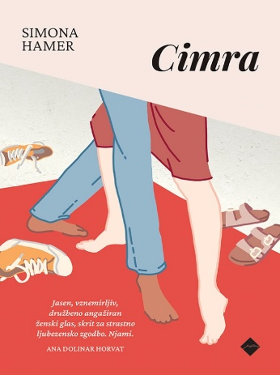
CIMRA
Simona Hamer
Branje: Lea Ita Menard
Zbirka: Razmerja
CZ

ISBN/EAN: 9789612828462
Dolžina posnetka: 5:46:27
Digitalni format, mp3
Redna cena z DDV: 22,98 EUR
Datum izida: 19. 06. 2026
Prvi prodajni dan: 19. 06. 2026

Strasten ljubezenski roman, položen v neizprosni svet prekarnosti, prinaša jasen, vznemirljiv in družbeno angažiran ženski avtorski glas.

Cimra je vznemirljiv in angažiran novi roman v zbirki Razmerja, ki predstavi romanco med dvema neobičajnima cimroma: strastnim kubanskim glasbenikom svobodnega duha in Slovenko, ki se ob njem nehote začne topiti. Knjiga ni samo vroča, ampak tudi družbeno kritična, saj je pripoved položena v neizprosni svet prekarnosti.

Mirna jih ima nekaj čez trideset in spada med mlade odrasle, ki so kljub neumornemu delu obsojeni na življenje s cimri. Za preživetje v vse bolj gentrificirani Ljubljani tako ni več dovolj obetavna akademska kariera: da lahko pokrije najemnino in stroške, dela še kot turistična vodička. Ko ji cimra Laura v iskanju boljših možnosti pobegne v tujino, se Mirna loti iskanja nove sostanovalke. In na vratih se pojavi Carlos! Kubanski glasbenik je čisto nasprotje sivomišne Slovenke: spontan, glasen, ambiciozen, predvsem pa zelo strasten.

Roman, ki požgečka s sočnostjo in zbode z družbeno kritičnostjo!

